BAŞKENT ÜNİVERSİTESİ
EEM-214 ELEKTRONİK LABORATUVARI
DENEY-5 FÖYÜ

COMMON-SOURCE TRANSİSTOR YÜKSELTECİ

Part1

- Şekildeki devreyi kurunuz.
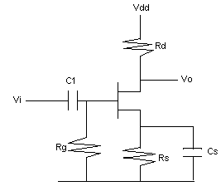

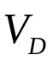 ‘yi ölçünüz. ’yi hesaplayınız. 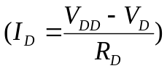 bu bulduğunuz =0 oldugundaki drain akımıdır. Dolayısıyla 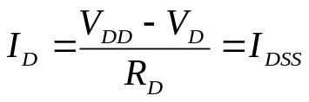

- Şimdi 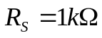 bağlayınız. ve ’yi ölçünüz.

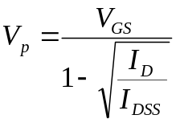 formülünü kullanarak 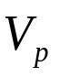’yi hesaplayınız.

Part2

a) Devrede DC biaslanmayı hesaplayınız.(bulunan ve  ‘i kullanarak)

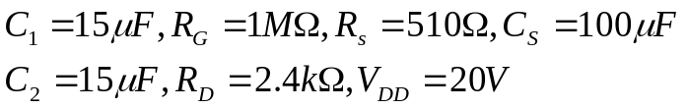

b) 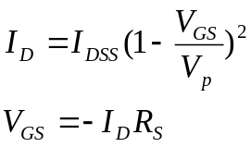 ile ye grafiğini çiziniz. Bu değerleri hesaplayınız.

c) 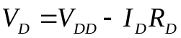 den ’yi de hesaplayiniz.

d) devreyi kurunuz ve 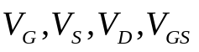 değerlerini ölçünüz. 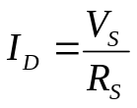’den de akımı hesaplayiniz. Ölçülen değerlerle hesaplananları karşılaştırıp yorum yapınız.

Part3

- Kurulan devrenin AC voltaj kazancını bulunuz. 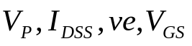 ‘nin hesaplanan değerlerini kullanınız.
- İnput sinyalinin peak değeri 100mV ve frekansı 1 kHz olacak şekilde ayarlayıp devreye bağlayınız. Daha sonra multimetreyle outputu ve inputu alternatif akım tuşuna basılı şekilde ölçünüz.
- 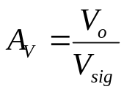’yi multimetre değerlerini kullanarak hesaplayınız ve teorik olan ile karşılaştırınız, yorum yapınız.

Serdar ÇAKAL

